RAPORT

privind participarea Autorității Electorale Permanente la webinarul „Votul prin corespondență: provocări noi, soluții vechi?”, organizat de Institutul Internațional pentru Democrație și Asistență Electorală (International IDEA) și Asociația Oficialilor Electorali Europeni (ACEEEO), ȋn data de 27 octombrie 2020

Ca urmare a invitației primite din partea Institutului Internațional pentru Democrație și Asistență Electorală (International IDEA) și Asociației Oficialilor Electorali Europeni (ACEEEO) de a participa la webinarul online cu tema „Votul prin corespondență: provocări noi, soluții vechi?”, președintele Autorității Electorale Permanente (AEP) a aprobat participarea la videoconferință.
Criza sanitară generată de răspândirea COVID-19 a determinat numeroase organisme de gestiune electorală din Europa și din întreaga lume să ia în considerare adoptarea de noi metode de vot sau extinderea metodelor speciale de vot existente (SVE). Aceste evoluții au ridicat întrebări pentru factorii de decizie și furnizorii de asistență electorală privind modul de extindere și aplicare într-un interval scurt de timp a acestora, provocările și riscurile pe care le presupun, precum și posibilitatea de a modifica SVE-urile pentru a asigura niște alegeri mai incluzive și mai accesibile pentru toți alegătorii.
Pentru a explora aceste chestiuni, International IDEA și ACEEEO au decis organizarea unei serii de întâlniri online în perioada 27 octombrie - 17 noiembrie 2020. Seminarele web propuse reunesc specialiști și practicieni din domeniul managementului electoral pentru a discuta despre experiențe, lecții și recomandări privind diverse metode de vot. Deși SVE includ, de asemenea, votul prin împuternicire (proxy) și votul online, această serie de întâlniri web se concentrează numai asupra votului prin corespondență, a celui anticipat și a celui cu urna mobilă, acestea fiind cele mai comune trei metode de vot alternativ utilizate în Europa.
Sesiunea online din data de 27 octombrie 2020 s-a intitulat „Votul prin corespondență: provocări noi, soluții vechi?” și a reunit specialiști și practicieni din domeniul electoral, cu scopul de a face schimb de informații și bune practici referitoare la organizarea și desfășurarea votării prin corespondență, în mod special în contextul pandemiei de COVID-19.
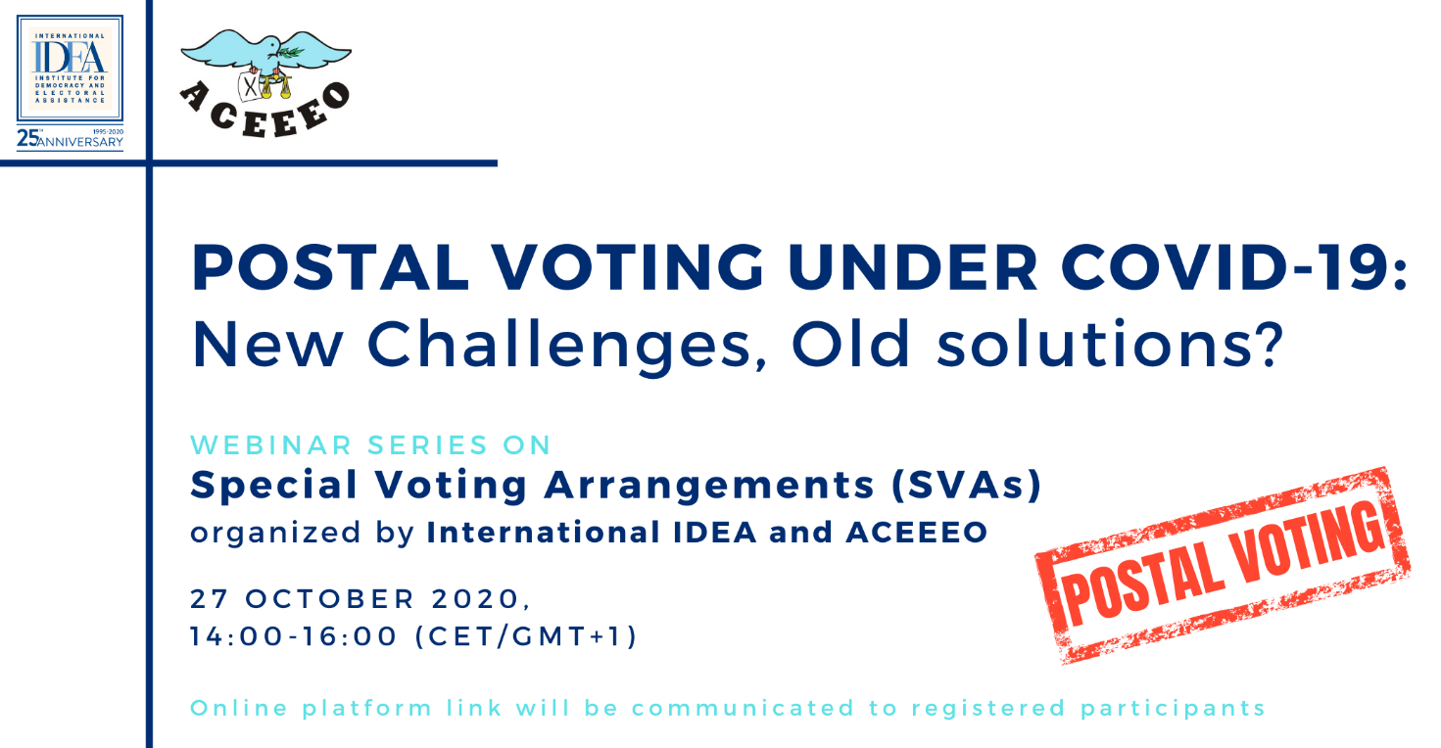
Ca urmare a invitației adresate de către cele două organizații internaționale, AEP a fost reprezentată la videoconferința online de către domnul Zsombor VAJDA, vicepreședintele instituției, alături de un reprezentant din cadrul Departamentul cooperare internațională și relații publice.
Potrivit agendei evenimentului, la discuții au participat reprezentanți ai International IDEA, ACEEEO, Fundației Internaționale pentru Sisteme Electorale (IFES), Biroului OSCE pentru Instituții Democratice şi Drepturile Omului (ODIHR), Centrului USAID de Excelență pentru Democrație, Drepturile Omului și Guvernare (DRG Center), Comisiei Europene, precum și specialiști cu responsabilități ȋn domeniul managementului electoral din Albania, Austria, Bulgaria, Croația, Danemarca, Elveția, Finlanda, Georgia, Letonia, Lituania, Moldova, Regatul de Jos, Regatul Unit al Marii Britanii și Irlandei de Nord, România, Norvegia, Portugalia și Spania.
Menționăm faptul că reuniunea a demarat cu o prezentare realizată de către International IDEA, iar prezentările care au urmat au fost realizate de către experți ai organelor electorale din Polonia, Elveția și Regatul Unit al Marii Britanii și Irlandei de Nord.
Participanții la webinar au dezbătut subiecte precum: importanța comunicării referitoare la votul prin corespondență, atitudini publice și preferințe privind această metodă de vot, proceduri de înscriere a alegătorilor și de verificare a documentației puse la dispoziție de către aceștia, realizarea unui calendar eficient privind producerea și trimiterea buletinelor de vot, stabilirea categoriilor de persoane care pot vota prin corespondență și provocările pe care contextul pandemic le-a impus asupra acestui mod de vot.

Concluzii
Acest eveniment a reunit specialiști și oficiali electorali interesați de organizarea și desfășurarea votului prin corespondență, în special în contextul pandemiei COVID-19.
Prezentările realizate de către participanți și discuțiile aplicate din cadrul reuniunii au oferit o platformă favorabilă schimbului de experiență în domeniul electoral, participanții manifestând un interes deosebit în legătură cu metodele speciale de vot în contextul global legat de pandemia COVID-19. Astfel, considerăm constructivă și valoroasă participarea la toate celelalte webinare din cadrul seriei anunțate de către International IDEA și ACEEEO pentru perioada 27 octombrie - 17 noiembrie 2020, precum și la evenimentele viitoare organizate de aceste structuri.

